Как ответить на вопросы ребёнка, когда он каждое утро допытывает тебя: куда ты идёшь, что ты там делаешь, зачем ты идёшь на работу, зачем нужна работа? Не скажешь же, что бумажки перекладываешь весь день, возникнут сразу другие вопросы, – какие бумажки, зачем перекладываешь. Короче, приходит время, когда нужно рассказать ребенку о профессиях... Каждый родитель знает, что рассказывать о работе, о профессиях необходимо. Малыши должны знать, что в будущем они смогут стать… да кем только не смогут! Однако как рассказать интересно? Так, чтобы ребёнок понял, что подразумевает та или иная профессия?
Я буду журналистом
Мы все включаем телевизор, компьютер, читаем или смотрим новости. Поэтому и наши дети знают слово «журналист». Что же делает человек этой профессии, и как можно поиграть с ребёнком? «Интервью» Вам нужны: микрофон, бумажка, карандаш, фотоаппарат (по желанию). Где можно провести интервью: дома, в транспорте, на улице, на празднике. Современный журналист-репортёр многофункционален. Он может и фотографировать, и брать интервью, и писать текст статьи. Микрофон для создания антуража игры ребёнок может сделать вообще из чего угодно! В зависимости от возраста ваш журналист может снять видеоролик о мероприятии с рассказами участников о событии, опросить маму, бабушку, тётю об их впечатлениях от происходящего: поездки в автобусе, очереди в поликлинике. Тема может быть, какой угодно. Не забывайте подыгрывать и обстоятельно отвечать на вопросы юного собкорра. «Заголовки» Вам нужны: лист и карандаш (по желанию). Где можно провести: любое место. Что сейчас происходит вокруг? Вы торопитесь на день рождения, наблюдаете за снегопадом, собираетесь полить цветы. Вы можете подбирать красивые, яркие заголовки к потенциальному материалу. Помните, заголовки должны быть заметными, броскими, запоминающимися. Если сложно придумывать заголовки к бытовому сюжету, можно нафантазировать новые названия любимым сказкам, рассказам. Переименуйте название сказки «Колобок» на другое, например «Можно ли выжить в лесу». Допускаются самые смелые и смешные предложения.
Я буду фотографом
На самых разных праздниках, днях рождения ребята часто видят фотографов. Да и просто многие взрослые колдуют с этим аппаратом. Ах, как хочется тоже пофотографировать. А можно ли стать фотографом на полчаса, не покупая дорогой техники? «Ладошки» Вам нужны: руки. Где можно провести: любое место. Что может попасть в кадр? Как научиться его видеть? Порой фотографы и сами используют такой приём: расставляем ладошки, отставляя большой палец в сторону (указательный и большой палец оказываются под углом 90 градусов). Соединяем большие пальцы и получаем будто бы границы кадра. Окошко. Квадратик. И что же теперь в нём окажется? Что может стать предметом интереса? Что окажется любопытным не только самому фотографу, но и зрителю? Поиграйте со своим ребёнком, ищите, подбирайте! Игра отлично тренирует умение концентрироваться, собираться и обращать внимание на детали. «Фотография к материалу» Вам нужны: телефон с камерой (по желанию). Где можно провести: любое место. Итак, мама или папа, наш корреспондент, будет писать статью о том… как вы, к примеру, едете в электричке. Для оформления материала, нужна фотография, которая могла бы проиллюстрировать лучше всего этот сюжет. Эта игра может быть использована где угодно с поправкой на окружающее. Это занятие помогает научить ребёнка видеть главное, основное в событии, выхватить его, то есть ориентироваться в ситуации и быстро реагировать. «Мама» Вам нужны: иллюстрация, телефон с камерой. Где можно провести: комната, улица. Найдите в журнале, интернете фотографию или картину портретного жанра. Попросите ребёнка сделать фотографию-копию с изображением мамы. Возможные работы для игры: В.Боровиковский «Портрет М.И.Лопухиной», В.Боровиковский «Портрет Е.А.Нарышкиной», В.Васнецов «Аленушка», И.Крамской «Портрет неизвестной», В.Серов «Девочка с персиками», В.Серов «Девушка, освещённая солнцем», В.Тропинин «Кружевница», Т.Яблонская «Утро». Особенно интересна эта игра, если есть возможность увидеть картины в оригинале. Отличный повод сходить в музей и обратить внимание ребёнка на сюжет картины, особенности композиции, цветовые акценты, предметные детали. Если ваш ребёнок любит рисовать, то этот поход будет интересен и полезен вдвойне!

Я буду биологом
Обе рассмотренные профессии очень творческие, детям с полётом фантазии они близки и понятны. Но вот, ребенок сфотографировал красивый цветок и решил рассмотреть его повнимательнее. А это уже другая профессия – биолог. А чем же занимается биолог? Кто это вообще? «Микроскоп или Лупа» Вам нужны: микроскоп, лупа, листок растения. Где можно провести: комната, улица. Что скрывает в своём строении лист или травинка? А что прячется в ягоде? Кусочке яблока? Кусочке апельсина? Отличная тема для исследования! «Рассада» Вам нужны: горшок, семечко, лист бумаги, карандаш, планшет (по желанию). Где можно провести: на подоконнике, на столе. Как развиваются растения? Что будет с семечком? Посадите с ребёнком цветок или иное растение, заведите график, куда будете фиксировать все этапы его жизни и даты. Когда появилось из-под земли? Когда вышел первый лист? А когда он стал большим? Если у вас есть возможность делать исследование групповое, то будет значительно интереснее! Дети смогут обсуждать результаты. Конечно, такая игра не подразумевает быстрого окончания, но помогает учиться наблюдать длительное время. Сегодняшнее путешествие в профессии закончено, но оно не может охватить всех возможных мероприятий даже по перечисленным специальностям. Ваша фантазия сможет многому научить ребёнка, познакомить его с окружающим миром и миром профессий. Не забывайте, сколько есть увлекательных дел жизни: археология, геология, космонавтика, ветеринария, строительство, архитектура!

ГБОУ СО "Екатеринбургская школа-интернат "Эверест", реализующая адаптированные основные общеобразовательные программы"

Играем в профессии
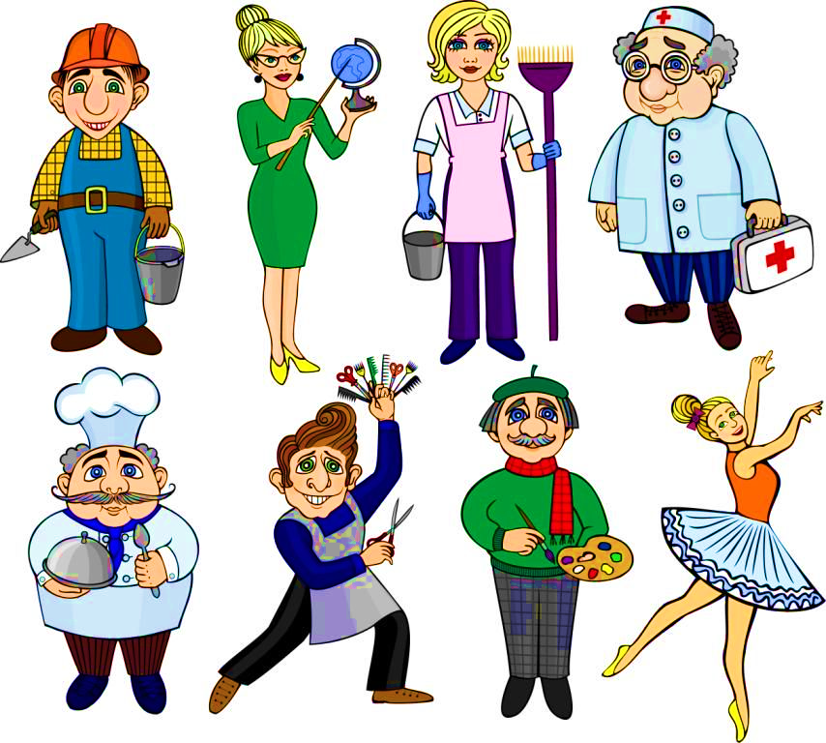

Оформил:
Педагог – психолог
Наймушина
Ирина Александровна

